調查報告(公布版)

案 由：據訴，新北市瑞芳地政事務所於民國107年間辦理地籍圖重測作業，疑因違誤致其坐落該市○○段224-156地號（重測後○○○段80地號）土地界址偏移，衍生越界建築爭議等情案。究實情為何？該所地籍圖重測作業有無違失？界址爭議處理情形及司法救濟結果為何？均有深入瞭解之必要案。

調查意見：
本案係據陳訴人訴稱略以，新北市瑞芳區重測前○○段（以下所提地號若未特別註明，均係指重測前○○段）224-118、224-153及224-156地號土地，於民國（下同）70年及72年間辦理分割複丈及買賣移轉時，係依當時既有建物及土地使用現況辦理。惟107年間辦理地籍圖重測時，測量人員未依規定參照舊地籍圖及其他可靠資料施測，致224-156地號土地重測後之位置及形狀與原始分割情形不符。嗣陳訴人提起確認界址訴訟，法院採用地政機關測量成果作為判決依據，致其敗訴並衍生拆屋還地結果，爰向本院陳訴。案經向內政部、新北市政府及臺灣基隆地方法院（下稱基隆地院）調閱相關卷證資料，嗣於115年6月5日前往現場實地履勘，同年6月12日詢問證人，同年6月23日詢問內政部地政司、內政部國土測繪中心（下稱國土測繪中心）、新北市政府、新北市瑞芳地政事務所（下稱瑞芳地所），以及司法院民事廳等相關機關人員，業已調查完畢。茲臚列調查意見如下：

新北市瑞芳區重測前○○段224-118、224-153及224-156地號間之經界位置，自70年間分割以來，極有可能因原始測量成果或圖籍訂正過程存在錯誤或瑕疵。惟107年間地籍圖重測、重測異議調處，以及法院審理確認經界事件過程，均未進一步檢驗原始分割成果是否正確，仍以既有圖籍、鑑定成果及土地登記面積等資料作為主要判斷依據，肇致原始可能錯誤或瑕疵在未經縝密釐清前，即逕於重測程序及司法判決持續被採認，錯失藉由重測釐正歷史錯誤、化解長年紛爭之契機，難謂無偏離地籍圖重測本旨，內政部針對此一制度性課題，實有妥為檢討因應之必要。至於本案法院判決係以瑞芳地所及國土測繪中心提供之地籍資料與鑑測成果為基礎，倘該等資料或鑑定基礎確有重大瑕疵，卻致人民因此面臨拆屋還地等重大財產損害，相關行政機關即不得僅以判決確定為由消極以對，仍應主動釐清相關地籍資料及測量成果是否有誤，並積極研謀解決對策，內政部及新北市政府對此責無旁貸，允應積極檢討並妥為處理。

本案土地基本資料：

位於新北市瑞芳區深澳岬角之深澳聚落，因面臨深澳漁港及鄰近建基煤礦，自早期即逐漸發展為建築密集且街廓複雜之聚落，其地籍亦隨聚落發展陸續辦理分割（相關套繪圖及航空照片詳圖1至圖4）。

原相關人杜○○所有之224地號土地，即自67年至77年間陸續分割出37筆土地，其中包括本案陳訴人陳○○於74年12月27日因買賣取得之224-156地號土地（72年12月23日分割，登記面積77平方公尺），以及毗鄰之224-118地號土地（70年10月9日分割，登記面積76平方公尺，翁○○於71年5月28日因買賣取得，嗣於106年4月5日移轉予翁○○取得）、224-153地號土地（72年12月23日分割，登記面積76平方公尺，許○○於75年8月6日因買賣取得），相關分割圖詳圖5、圖6。

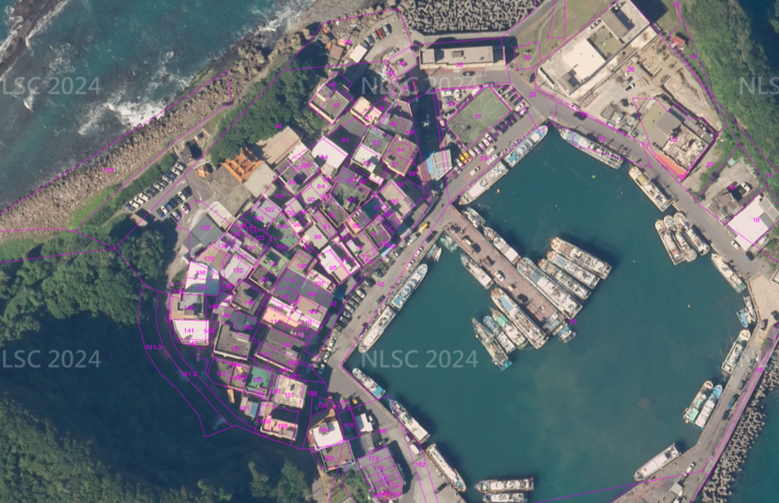
- 深澳聚落衛星影像地籍套繪圖

資料來源：國土測繪中心國土測繪圖資服務雲。

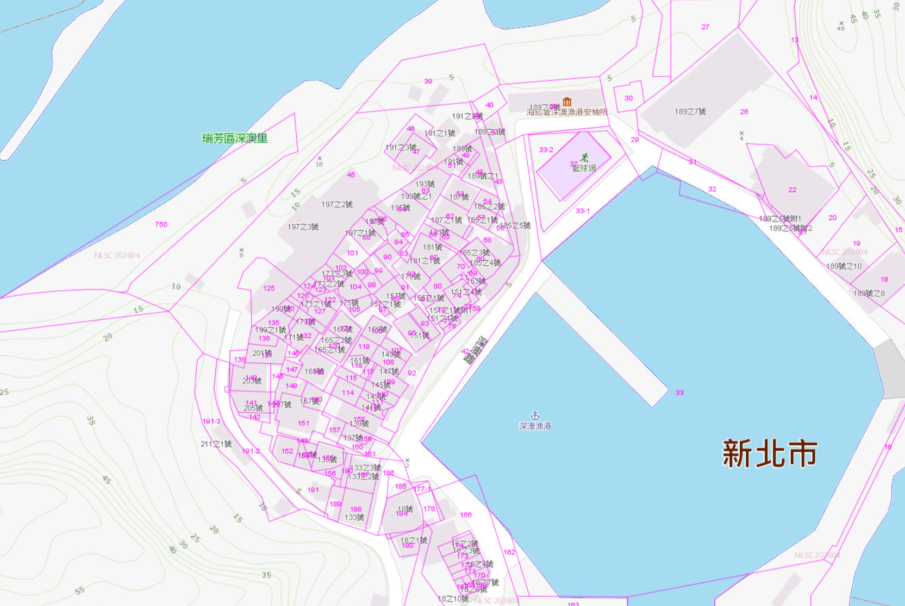
- 深澳聚落地籍圖

資料來源：國土測繪中心國土測繪圖資服務雲。

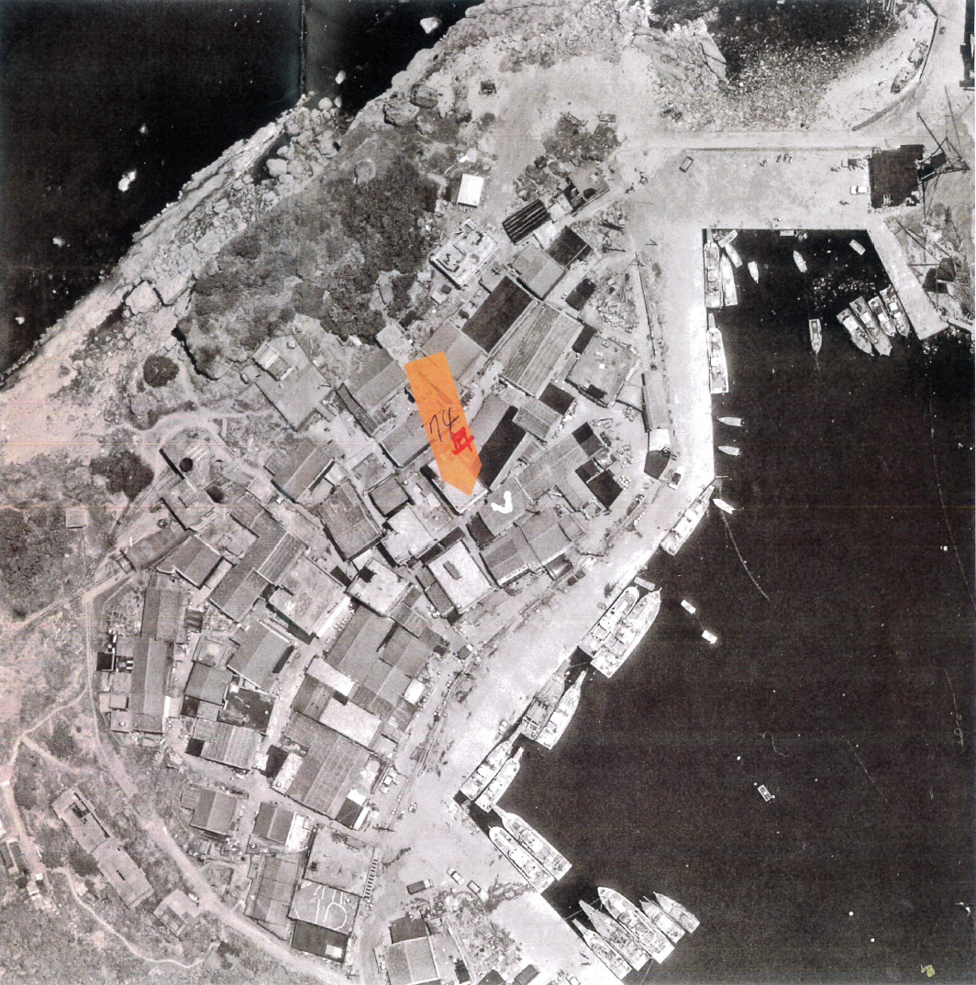
- 74年間深澳聚落航空照片

資料來源：陳訴人。

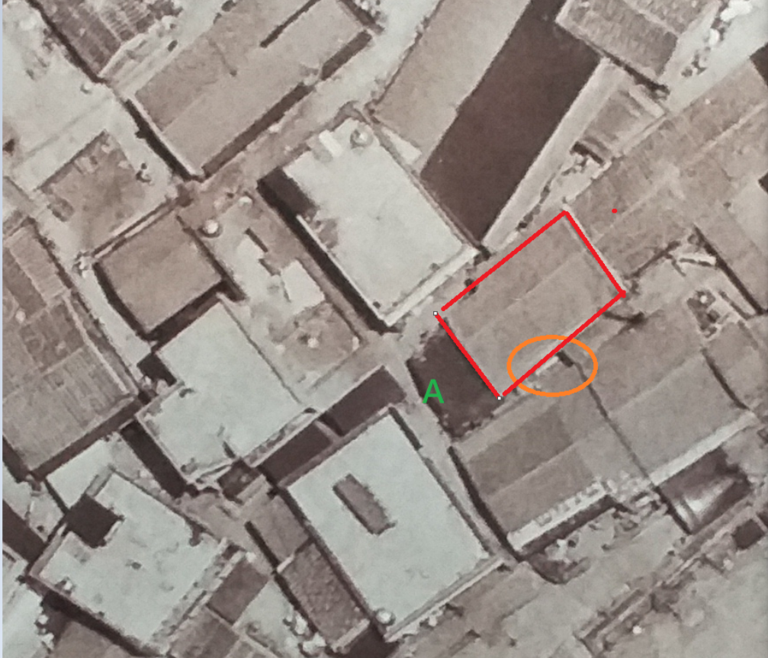
- 74年間224-156地號等土地航空照片

資料來源：陳訴人。

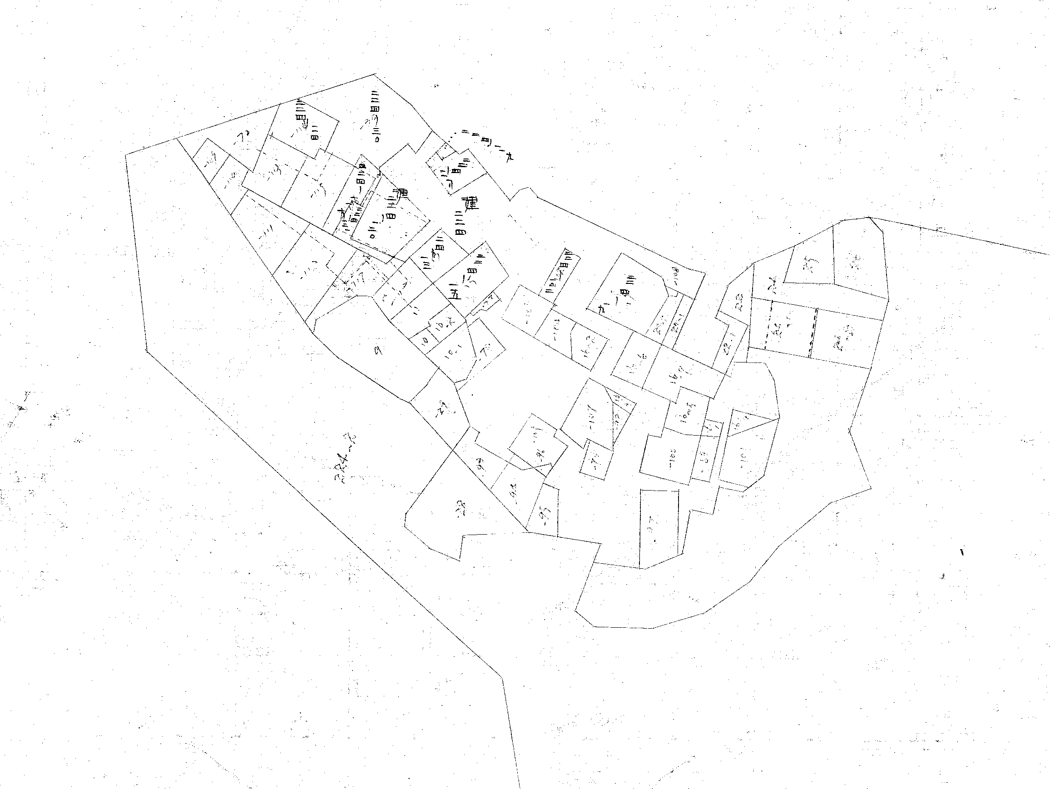
- 70年間224-118地號土地分割圖

資料來源：國土測繪中心。

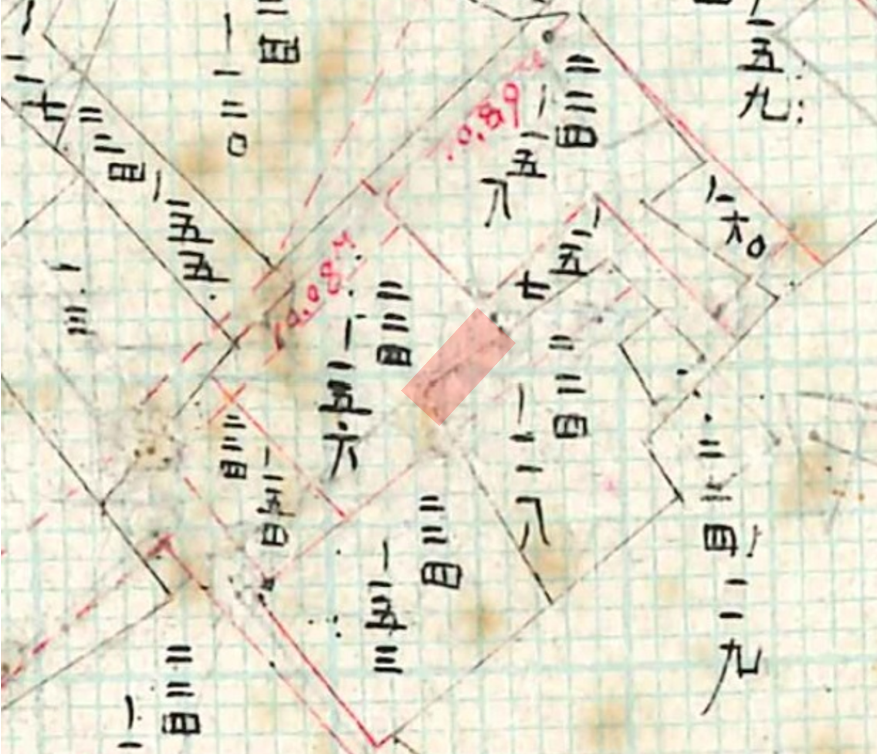
- 72年間224-156地號土地分割圖

資料來源：新北市政府。

新北市政府於107年間辦理本地區地籍圖重測：

據該府檢附地籍調查表表示，陳訴人及毗鄰224-118、224-153地號土地所有權人，於地籍調查時均主張「另定期參照舊地籍圖及其他可靠資料協助指界」，嗣後辦理協助指界時，關係地號土地所有權人皆同意協助指界結果（即按重測前地籍圖經界線施測），惟陳訴人不服協助指界結果，另行指界，致指界結果不一致，發生界址爭議（相關指界位置，詳圖7）。

重測單位遂依法移請瑞芳區不動產糾紛調處委員會調處，該委員會於107年8月10日及22日召開會議，決議照關係地號土地所有權人指界結果（即協助指界位置）辦理地籍圖重測，並函送調處紀錄在案。

另據新北市政府函復本院表示，經檢視本案及周邊土地重測前、後面積變化情形，224-156地號土地重測後增加0.01平方公尺，周圍鄰地面積差異均屬有限，再經比對土地坵形，重測前、後亦尚屬相符，爰認定本案尚無區域性圖地不符、地籍圖位移或整體偏差等情。

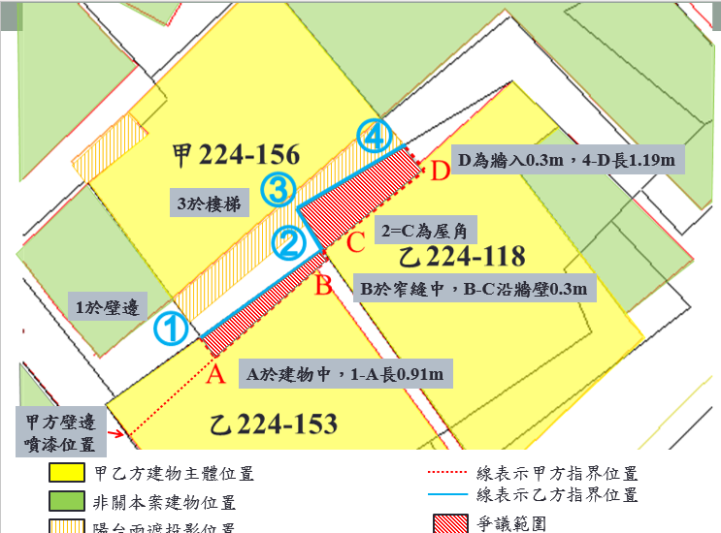
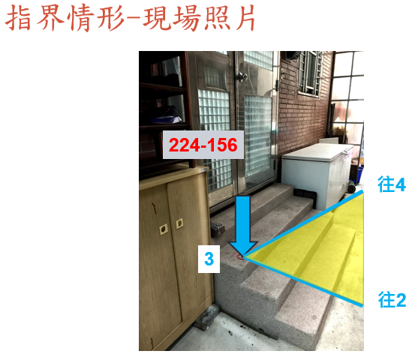 | 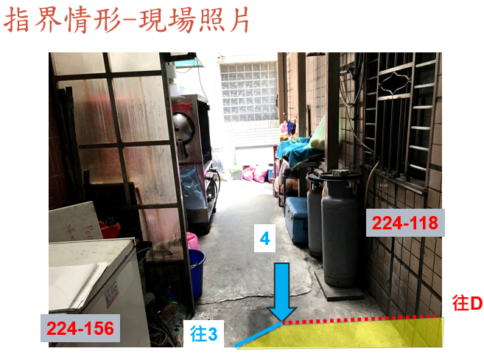
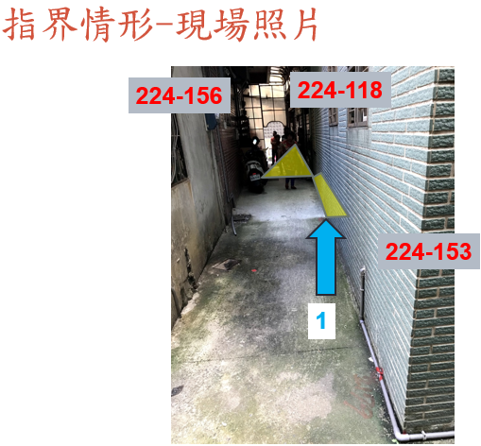 | 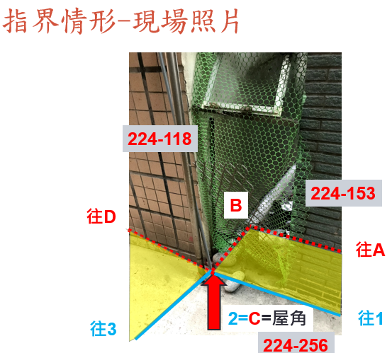
- 224-156地號等土地重測指界示意圖與照片

資料來源：新北市政府。

界址爭議處理歷程及司法認定基礎：

陳訴人不服前揭調處結果，遂向基隆地院提起確認經界之訴。經該院(基隆簡易庭)於109年2月25日作成107年度基簡第973號民事判決，確認上開3筆土地間之界址，應以國土測繪中心受託於108年3月7日鑑測，並於同年11月13日提出之補充鑑定圖（下稱108年11月13日補充鑑定圖，如圖8）所示端點4-1-2-5連接線為準，即按重測前地籍圖經界線施測之界址。

嗣經基隆地院於110年1月11日以109年度簡上字第19號民事判決駁回陳訴人上訴確定（下稱確定判決），瑞芳地所據以報請新北市政府補辦本案土地地籍圖重測公告等事宜。

其後，224-118地號土地所有權人翁○○依據國土測繪中心鑑定結果，認為陳訴人有越界無權占用情事，而向基隆地院訴請拆屋還地。經該院(基隆簡易庭)於111年9月8日作成111年度基簡字第36號民事判決，認定陳訴人應拆屋還地。陳訴人提起上訴，復經基隆地院於112年11月20日作出112年度簡上字第16號民事判決駁回上訴。基隆地院民事執行處刻正辦理拆屋還地強制執行作業中。

基隆地院認定之越界範圍，如該院囑託國土測繪中心於111年4月19日鑑測，並於同年5月16日提出之鑑定圖（下稱111年5月16日鑑定圖）所示內容，詳圖9。

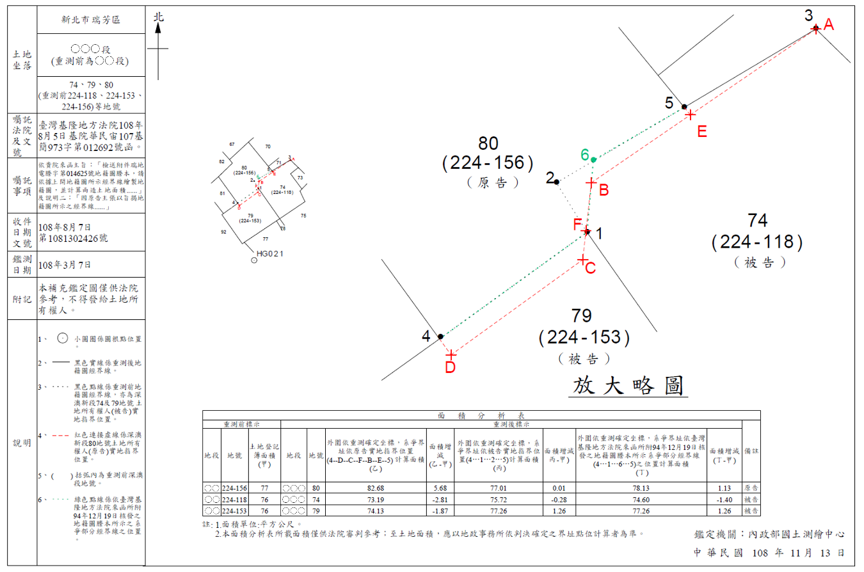
- 國土測繪中心108年11月13日補充鑑定圖

資料來源：國土測繪中心。

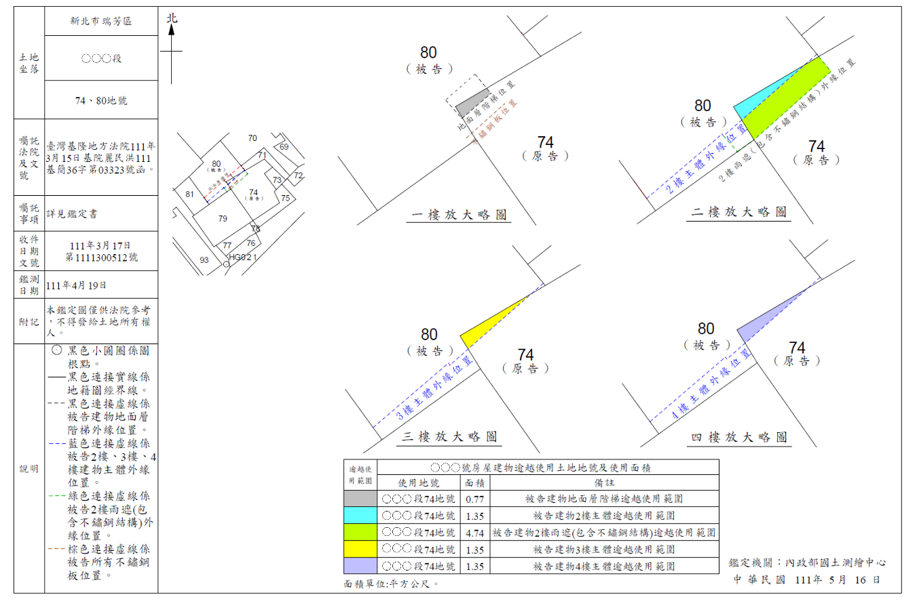
- 國土測繪中心111年5月16日鑑定圖
資料來源：國土測繪中心。

上開確認經界訴訟之確定判決主要係參照重測前舊地籍圖認定界址，其理由摘錄略以：

按已辦地籍測量之地區，因地籍原圖破損、滅失、比例尺變更或其他重大原因，依土地法第46條之1規定，得重新實施地籍測量。而重新實施地籍測量時，土地所有權人應於地政機關通知之限期內，自行設立界標，並到場指界。逾期不設立界標或到場指界者，得依左列順序逕行施測：（1）鄰地界址。（2）現使用人之指界。（3）參照舊地籍圖。（4）地方習慣，土地法第46條之2第1項定有明文。又土地面積因測量技術方法問題及各所有人指界歧異，其結果自不可能與重測前完全一致，難免有所增減變動，惟不應置土地面積變動損益之平衡於不顧，使重測後各土地所有人間之損益發生巨大失衡，否則即與地籍重測之目的不合。故實施重測時，倘當事人在地政人員實施重測前之地籍調查曾到場指界明確，且雙方指界一致並無疏誤之情形，其界址之認定，固應尊重當事人之意思，以當事人一致之指界為準，惟倘當事人並無一致之指界，則有關界址之認定，自應參照舊地籍圖、土地登記面積與實測面積之差異、測量機關施測之精準度、兩造占有歷程及現狀等一切客觀基準，秉持公平之原則綜合判斷之。

本案224-118地號土地係於70年10月9日因土地分割劃定經界線，224-156地號土地及224-153地號土地係於72年12月23日因土地分割劃定二地間之經界線，當時係使用圖解法（平板儀）辦理土地分割複丈，由申請人於實地指定分割位置後，瑞芳地所依其表示繪製分割線於複丈（分割）原圖計算分割後土地面積，待分割案件結案後再將分割線訂正於地籍正圖。

案經原審囑託國土測繪中心派員會同鑑測，經作成比例尺500分之1鑑定圖與補充鑑定圖，補充鑑定圖所示4-1-2-5連接線並係為重測前地籍圖經界線與224-156、224-153、224-118地號土地辦理土地複丈之分割線，亦即224-156地號土地與系爭鄰地於重測前之經界線與重測後之經界線係屬相同，並無因重測而發生變動，且與分割原圖之分割線亦相同。

又以補充鑑定圖所示4-1-2-5連接線測繪224-156地號土地與系爭鄰地面積與土記登記面積比較，224-156地號土地增加0.01平方公尺〔其外圍以重測確定之地籍圖經界線，224-156地號土地與系爭鄰地界址則以重測前地籍圖經界線（即4-1-2-5連接線計算）〕、224-118地號土地減少0.28平方公尺、224-153地號土地增加1.26平方公尺，有國土測繪中心製作之面積分析表在卷可佐，因此，224-156地號土地與系爭鄰地之界址為補充鑑定圖所示4-1-2-5連接線，對兩造所有土地之面積，未造成重大影響，且與兩造同意以之為經界基準之分割原圖分割線相符，應為可採。

至於上訴人（即本案陳訴人）雖主張其於81年12月11日與224-118地號土地前所有權人翁○○曾經協議雙方土地界址為依坐落224-118地號土地上建物一樓牆壁外1尺為界協議分割地界，並提出系爭協議書為證，惟雙方並未委由地政機關重新測繪224-156地號與224-118地號兩筆土地之界址，且系爭協議書並未記載簽署緣由係因翁○○在224-118地號土地上興建之建物占用224-156地號土地，另載明翁○○同意依協議地界分割，分割後剩餘部分，翁○○同意變更地目為「道」供通行使用，224-118地號土地上建物一樓牆外同意供上訴人使用，上訴人不得作永久性固定物使用，可作移動性暫時性放置物使用，但不得妨害翁○○後門出入及妨礙四鄰居民通行等內容，核其文義無法證明坐落224-118地號土地上建物一樓牆壁外1尺為界分割後剩餘部分土地屬上訴人所有，否則應不必約定翁○○同意變更地目為「道」供通行使用，及同意上訴人可在224-118地號土地上建物一樓牆外暫時放置移動性物品，故系爭協議書不足以認定224-118、224-156地號土地之經界線與重測後之經界線不符。

綜合本院調查所得相關事證，224-118地號與224-156地號地上建物間之通道極可能非屬翁○○原欲購入之224-118地號範圍，而係於70年辦理土地分割測量時，不明原因遭劃入224-118地號範圍，造成今日界址爭議並衍生越界糾紛，理由如下：

查224地號於70年10月9日分割出224-118地號前，當地已形成建築密集且巷道交錯之舊聚落，224-118地號與嗣後分割之224-156地號地上建物間，現況已存在供居民通行之通道（下稱系爭通道）。依108年11月13日補充鑑定圖及111年5月16日鑑定圖所示，系爭通道有部分範圍位於224-118地號範圍內。

據陳訴人指稱，其於72年土地分割、74年買賣取得224-156地號時，原地主已表明系爭通道係供當地居民通行，並未於70年間分割劃入224-118地號範圍，而係嗣後一併分割納入224-156地號出售予陳訴人。是以，陳訴人始終主張系爭通道劃入224-118地號範圍，顯有錯誤。

次查一般土地分割及買賣實務，多係依既有建物、牆界及土地使用現況辦理分割複丈。然依現行地籍資料，系爭通道竟以斜角方式劃入224-118地號範圍，不僅與既有建物及通道使用現況未盡相符，亦與一般依現況辦理土地分割及買賣之交易常情有違。況224-118地號地上建物正面面臨深澳路，客觀上亦無須藉由建物後側之系爭通道進出，益徵原地主於出售224-118地號時，是否有意將供居民通行之通道一併納入出售範圍，殊非無疑。

又陳訴人與224-118地號前所有權人翁○○於81年12月11日簽訂協議書，載明雙方係因「地政機關分割所誤」致生界址爭議，並同意以現況建物一樓牆壁外1尺為界，且將分割後剩餘部分變更為道路供通行使用。足見當時相鄰土地所有權人均認同系爭通道有圖地不符的問題，並重新協議界址。

另本院詢據李○○地政士表示，224-118地號當年分割及買賣手續係由其父受託辦理，其父曾明確表示，原地主杜○○當時出售224-118地號時，出售範圍應不包括系爭通道，惟不明瞭地政機關何以將系爭通道測繪納入224-118地號範圍，而造成今日爭端。李地政士另表示，原地主當時辦理該地區土地分割出售時，多係將供居民通行之巷道保留在自己名下，而未隨同出售。本院依瑞芳地所提供之224地號歷次分割及移轉資料比對後，發現杜○○歷年保留土地位置與現況巷道大致相符，足徵前揭證述尚非無據，亦與原地主保留巷道供通行使用之分割模式相互吻合（原地主名下土地與現況巷道之比較圖詳圖10）。

綜合聚落現況、原地主分割出售模式、81年協議書及地政士證述等資料，系爭通道是否原屬224-118地號分割出售範圍，顯非無疑，其於70年間土地分割測量過程中何以遭劃入224-118地號，亦有深入探究之必要。至於是否因當地聚落建築密集，地形複雜且通視不良，不利圖解法平板導線測量之引測，導致測量錯誤或產生誤差，因相關分割案卷已逾法定保存年限，業依檔案管理相關規定銷毀，已難查明。
底圖為地籍圖  黃色部分為原地主名下土地 | 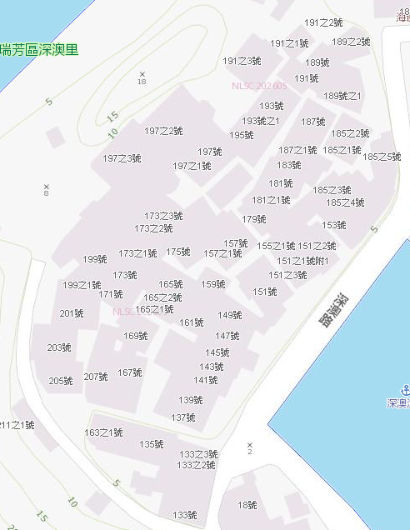  底圖擷取自  國土測繪圖資服務雲之臺灣通用電子地圖
- 原地主名下土地與現況巷道之比較圖
資料來源：本院依瑞芳地所提供資料整理製作。

土地面積係界址確定後計算所得之結果，並非決定界址之依據(原因)：

前揭確定判決係以108年11月13日補充鑑定圖所示端點4-1-2-5連接線為界址，並比較224-156、224-118及224-153地號土地依該界址施測後之面積與原登記面積差異，認定224-156地號增加0.01平方公尺、224-118地號減少0.28平方公尺、224-153地號增加1.26平方公尺，據以認為各宗土地面積增減尚屬平衡，而作為不採陳訴人所主張界址（4-D-C-F-B-E-5）之理由之一。

惟查，土地面積係界址確定後計算所得之結果，並非決定界址之依據(原因)。界址認定仍應回歸土地形成沿革、原始分割及交易真意、建物配置、道路通行及長期使用現況等客觀事實綜合判斷。倘於界址認定過程中，過度著重各宗土地面積增減之平衡，而忽略前開因素，甚至造成界址穿越既有建築物或供居民長期通行之巷道，不僅有違土地利用常情，亦難謂符合社會經驗法則。是以，土地面積增減固為界址認定判斷因素之一，惟其重要性不宜凌駕於歷史事實及土地使用現況之上。

綜上所述，224-118、224-153及224-156地號間之經界位置，既經基隆地院判決確定，本院自應予以尊重。惟本案自70年間土地分割後，即可能因原始測量成果或圖籍訂正過程存在錯誤或瑕疵，而衍生後續界址爭議。107年間地籍圖重測、重測異議調處，以及法院審理確認經界事件過程，均未能進一步檢驗原始分割成果是否正確，亦未充分探究土地形成沿革、交易原意、長期使用現況、既有協議及聚落通行等足資還原歷史事實之重要證據，而仍以既有圖籍、鑑定成果及土地登記面積等資料作為主要判斷依據，致可能使原始錯誤經由重測程序及司法判決持續被採認，錯失藉由地籍圖重測釐正歷史錯誤、化解長年紛爭之契機，難謂無偏離地籍圖重測本旨，實有檢討改進之必要。尤其，本案法院判決所引用之鑑定成果，係以地政機關及相關測量機關提供之地籍資料與鑑測成果為基礎，倘該等資料或鑑定基礎確有重大瑕疵，並致人民因此面臨拆屋還地等重大財產損害，相關行政機關即不得僅以判決確定為由消極以對，仍應主動釐清相關地籍資料及測量成果是否有誤，並積極研謀解決對策，內政部及新北市政府對此責無旁貸，允應積極檢討並妥為處理。

224-118地號因地籍圖轉繪錯誤，致相關圖籍存在「直角」與「截角」不一致情形，影響地籍資料公信力：

224-118地號於70年10月9日自224地號分割時，其分割原圖（複丈成果圖）顯示西北端經界呈近似「直角」形狀，惟瑞芳地所嗣後將分割成果釐正至地籍正圖時，卻呈現「截角」之坵形致原始分割圖與後續地籍圖間之經界形狀並不一致(如圖11所示)。

據新北市政府函復，224-118地號土地之分割原圖（複丈成果圖），與地籍正圖、重測前圖解地籍圖、91年數值化地籍圖間，確實存有土地坵形「直角」與「截角」不一致之情形。其係因72年將分割複丈成果訂正於地籍正圖時，人工移繪產生局部偏差，致地籍正圖同時殘留直角與截角線條；嗣於91年辦理圖解地籍圖數值化作業時，又誤以該偏差之「截角」作為經界線，導致「重測前圖解地籍圖」與「91年數值化地籍圖」均呈現截角，而與分割原圖之「直角」未符。上開圖籍瑕疵業經107年重測前圖籍校核與法院確認經界訴判決釐正，「重測後地籍圖」已回復為「直角」，與原始分割圖相符。

該府並表示，土地法第43條規定：「依本法所為之登記有絕對效力。」系爭土地分割原圖係登載原始分割界址位置之登記原因證明文件，具實質確定力，地籍圖則係依據該登記原因證明文件繪製，如兩者內容不一致，應以登記原因證明文件為準。復依司法院釋字第374號解釋意旨，地籍圖訂正及地籍圖數值化，純為地政機關之技術服務，初無增減人民私權之效力。如技術轉載產生「截角」誤差，自應回溯以「分割原圖」所登載之「直角」為準。本案業經基隆地院判決參照「分割原圖」作為原因證明文件釐正地籍，並以直角作為經界成果在案，縱地籍圖訂正存有瑕疵，亦應以法院釐正後之地籍圖為準等語。

本案雖經地籍圖重測及法院確認經界程序，將地籍圖恢復為原始分割圖所示之界址成果，惟瑞芳地所辦理地籍圖訂正及數值化作業，確有未能正確轉載分割成果之疏失，致地籍資料長期存在不一致情形，不僅影響地籍資料之正確性，並引發陳訴人對地籍資料不信任，允應確實檢討改進，以維護地籍管理制度之公信力。

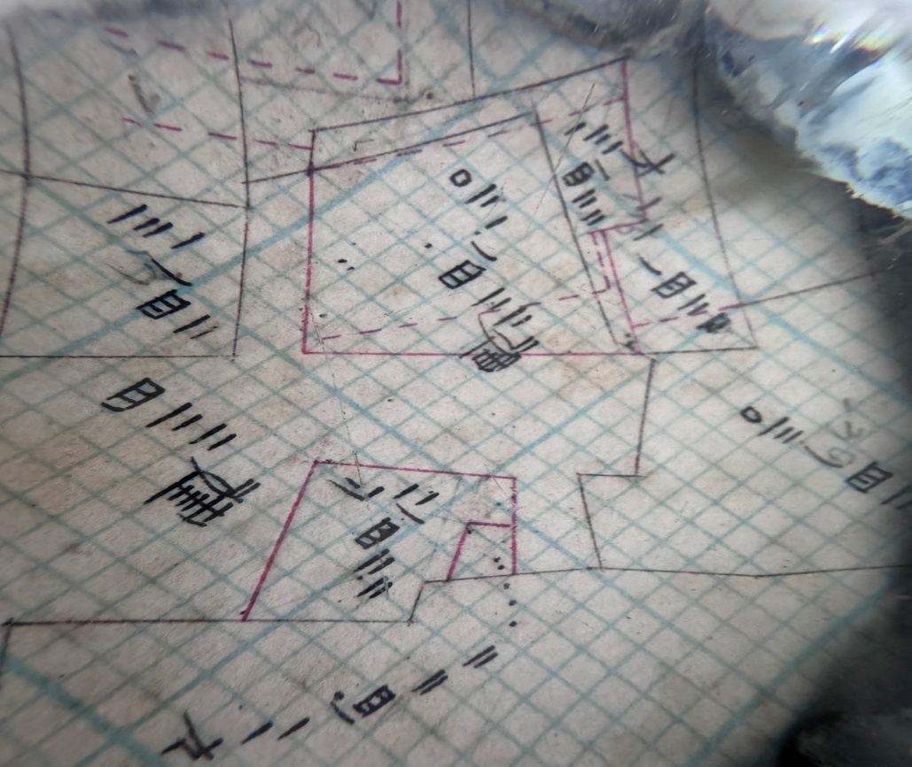

70年間224-118地號分割測量原圖-西北端經界近似「直角」

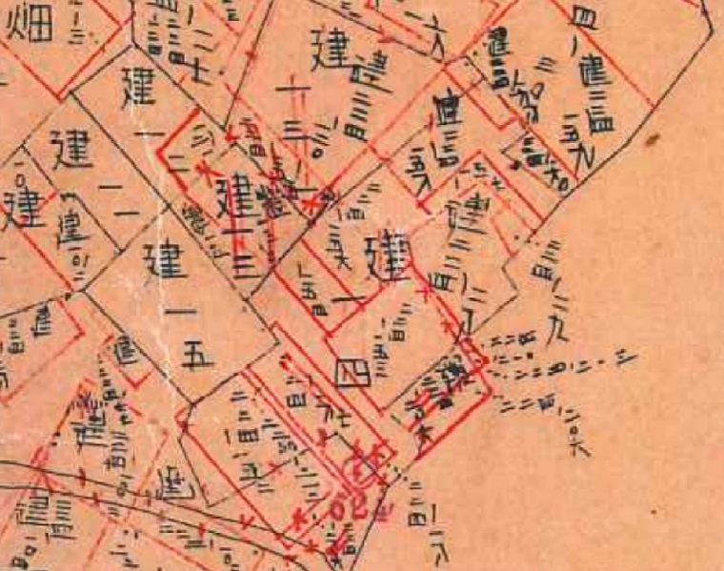

70年間224-118地號分割後訂正地籍正圖-西北端經界近似「截角」
- 70年間224-118地號分割後圖資對照表

資料來源：新北市政府、國土測繪中心。

地籍圖重測制度之目的，在於透過地籍調查及重新測量，矯正舊地籍圖因年代久遠、測量技術限制或圖地不符所造成之問題，使人民原有土地權利範圍得以正確反映於地籍圖。倘原始分割成果或舊地籍圖本身即存有瑕疵，卻於協助指界、異議調處及法院審理過程中，一味援引其作為界址認定依據，而未能深入探究地籍異動沿革、交易原意、使用現況及其他足資還原歷史事實之證據，則原本為矯正圖籍而設之重測制度，反可能成為延續行政錯誤之工具，使錯誤圖籍透過司法判決獲得確認，不僅難以落實地籍圖重測本旨，更有違保障人民財產權及實現實質公平正義之目的。鑑於司法判決對於重測界址爭議具有最後之確認效力，建議司法院研議加強法官對於地籍圖重測爭議案件之教育訓練，並適時與地政機關、測量專業機構建立交流機制。

由於臺灣地區日治時期測繪之地籍原圖，於第二次世界大戰時遭炸毀，光復後沿用日治時期依地籍原圖描繪裱裝而成之地籍圖辦理地籍管理。此類地籍圖使用多年，因年代久遠，致圖紙伸縮，破損嚴重，且受土地分割、天然地形變遷及人為界址變動等影響，常有圖、地、簿不符情形，加上施測當時技術、設備及比例尺過小等影響，精度難以符合時代需求，影響公私財產權益甚鉅，因此需要重新實施地籍測量（即地籍圖重測），藉由地籍調查結果，重新確認土地經界後，採用最新測量儀器與科技技術，辦理戶地界址測量，重新測製地籍圖，計算面積，以使每宗土地的位置、形狀、地號、面積等，與地籍圖、土地登記簿記載內容一致，俾以釐整地籍，杜絕經界糾紛，進而保障民眾財產權益。是以土地法第46條之1即明定：「已辦地籍測量之地區，因地籍原圖破損、滅失、比例尺變更或其他重大原因，得重新實施地籍測量。」

次按地籍圖重測之辦理方式及異議程序，依土地法第46條之2、第46條之3規定：「（第1項）重新實施地籍測量時，土地所有權人應於地政機關通知之限期內，自行設立界標，並到場指界。逾期不設立界標或到場指界者，得依左列順序逕行施測：一、鄰地界址。二、現使用人之指界。三、參照舊地籍圖。四、地方習慣。（第2項）土地所有權人因設立界標或到場指界發生界址爭議時，準用第59條第2項規定處理之。」、「（第1項）重新實施地籍測量之結果，應予公告，其期間為30日。（第2項）土地所有權人認為前項測量結果有錯誤，除未依前條之規定設立界標或到場指界者外，得於公告期間內，向該管地政機關繳納複丈費，聲請複丈。經複丈者，不得再聲請複丈。（第3項）逾公告期間未經聲請複丈，或複丈結果無誤或經更正者，地政機關應即據以辦理土地標示變更登記。」又地籍測量實施規則第199條及第201條第1項亦規定：「（第1項）地籍圖重測結果公告時，直轄市或縣（市）主管機關應將前條所列清冊、地籍公告圖及地籍調查表，以展覽方式公告30日，並以書面通知土地所有權人。（第2項）前項公告期滿，土地所有權人無異議者，直轄市或縣（市）主管機關，應據以辦理土地標示變更登記，並將登記結果，以書面通知土地所有權人限期申請換發書狀。」、「土地所有權人認為重測結果有錯誤，除未依土地法第46條之2之規定設立界標或到場指界外，得於公告期間內，以書面向直轄市或縣（市）主管機關提出異議，並申請複丈。複丈結果無誤者，依重測結果辦理土地標示變更登記；其有錯誤者，應更正有關簿冊圖卡後，辦理土地標示變更登記。」

又依數值法地籍圖重測作業手冊第810節〈參照舊地籍圖套繪作業〉規定，到場之土地所有權人不能指界，要求協助指界，或土地所有權人未於地政機關通知之限期內到場指界，依土地法第46條之2參照舊地籍圖逕行施測之界址，以現況圖及地籍放大圖或地籍圖數化成果、原始分割複丈或鑑界圖等相關資料，套繪宗地經界線；套繪時若發現界址點位遺漏或現況點不足時，應隨即補測或擴大範圍施測後再作為套繪之參考。簡言之，協助指界實務進行方式，是由重測人員參酌舊地籍圖等相關資料，在地籍初步調查後，於須協助指界的區域附近進行現況施測，然後將舊地籍圖與現況圖進行套繪，求出待協助指界界址點坐標後，再於實地進行協助指界，將求出之界址點坐標於實地釘下界標。重測人員依上開套繪原則套繪舊地籍圖並參考其他可靠資料後辦理協助指界，相關套繪結果需經層層檢核，並設有套圖指導及疑義研商機制。

然查，地籍圖重測之目的，係為解決早期地籍圖因年代久遠致圖紙伸縮、破損，以及受土地分割、天然地形變遷及人為界址變動等因素影響，所衍生圖、地、簿不符等問題。是以，地方政府所屬地政機關辦理地籍圖重測及不動產糾紛調處，乃至司法機關審理重測界址爭議案件時，如過度依賴舊地籍圖、既有分割成果或原登記面積，而未進一步探究土地形成沿革，並審慎檢視相關圖資形成過程是否存有錯誤，無異陷入矛盾循環。蓋舊地籍圖既因精度不足或內容失真而有辦理重測之必要，若仍逕以其作為認定土地經界之主要依據，不僅無法達成矯正圖、地、簿不符之目的，甚至將致司法判決建立於有失真可能的測量基礎上，進而衍生界址爭議。

法院審理案件須認定事實並適用法律，而地政測量工作涉及高度專業性與技術性，尚非法院所能自行為之。尤其界址爭議案件，法院及當事人對於建物現況坐落與地籍經界位置恐均不甚明瞭，亦難憑自身能力加以確認，因此法院審理時，有賴地政機關專業測量人員赴現場實施測量，並製作相關圖說，以協助法院釐清事實並形成裁判基礎。法院固應尊重地政機關所提供之測量成果及專業意見，惟法院對於土地經界具有最終認定權限，對測量成果仍負有實質審查義務。審理過程中，如對圖說內容或測量依據有所疑義，或發現原始分割成果、舊地籍圖、測量成果或圖資轉繪可能存在錯誤或瑕疵，且有相當事證足認其與歷史事實、土地使用現況或原始交易意思不符時，自應命測量機關重新分析檢核相關圖資，並綜合歷史沿革、現況調查及公共利益等因素形成心證，以避免行政錯誤經由司法程序獲得確認，造成人民權益持續受損。

鑑於地籍測量、圖籍演變及界址認定涉及測量技術、地籍制度及土地法制等跨領域專業知識，司法院允宜研議加強法官相關教育訓練，並適時與地政機關、測量專業機構建立交流機制，增進法官對地籍測量制度、圖籍判讀及界址認定原則之理解，俾使裁判結果更能符合客觀事實及保障人民財產權益。

綜上所述，地籍圖重測制度之目的，在於透過地籍調查及重新測量，矯正舊地籍圖因年代久遠、測量技術限制或圖地不符所造成之問題，使人民原有土地權利範圍得以正確反映於地籍圖。倘原始分割成果或舊地籍圖本身即存有瑕疵，卻於協助指界、異議調處及法院審理過程中，一味援引其作為界址認定依據，而未能深入探究土地形成沿革、交易原意、使用現況及其他足資還原歷史事實之證據，則原本為矯正圖籍而設之重測制度，反可能成為延續行政錯誤之工具，使錯誤圖籍透過司法判決獲得確認，不僅難以落實地籍圖重測本旨，更有違保障人民財產權及實現實質公平正義之目的。

處理辦法：

修正後通過。

調查意見，函請內政部督同所屬國土測繪中心及新北市政府確實檢討改進並依法妥處見復。

調查意見，函請司法院及臺灣基隆地方法院參處。

調查意見，函復陳訴人。

調查意見(含案由、處理辦法及調查委員姓名；不含附件)，於個資隱匿後，上網公布；簡報併予公布。
調查委員：施錦芳

42年修建北防波堤，63年修建南防波堤及碼頭100公尺、76年改善舊泊地及增建碼頭。
建基煤礦是臺灣少數開採「海底煤田」的著名礦場，於44年成立，因開採深入海平面下500公尺且成本高昂而聞名。其生產的優質煤炭曾主要供應鄰近的深澳發電廠，後因礦脈枯竭及成本考量，於76年停止開採。
重測後為○○○段80地號。
重測後為○○○段74地號。
重測後為○○○段79地號。
嗣陳訴人提起再審，亦經基隆地院於114年6月2日113年度再易字第5號民事判決駁回。
即鑑測結果：舊地籍圖經界線為4-1-2-5 (與被告指界相符)。
陳訴人於81年12月11日與224-118地號土地所有權人翁○○所簽訂之協議書載明：「立協議書人翁○○、陳○○（以下簡稱甲乙方）緣雙方就相鄰地界因地政機關分割所誤，協議解條件如左：一、甲方（即翁○○）所有坐落瑞芳鎮○○○224-118地號與乙方（即陳訴人陳○○）所有坐落瑞芳鎮○○○224-156地號相鄰地界，雙方同意依甲方現狀壹樓牆壁外壹尺為界。甲方同意依協議地界分割，分割後剩餘部分，甲方同意變更地目為『道』，供通行使用……。」雙方於文末簽名蓋章，並由見證人李○○簽名蓋章。
據新北市政府查復，224-118地號土地係於70年10月9日自224地號土地分割登記，224-153、224-156地號土地則係於72年12月23日復自224地號土地分割登記。惟上開土地之分割申請書及相關案卷，因已逾15年法定保存年限，業依檔案管理相關規定予以銷毀，故已從查考當時申請人所提之分割方案、測量依據及詳細辦理程序，
土地法第59條第2項規定：「因前項異議而生土地權利爭執時，應由該管直轄市或縣（市）地政機關予以調處，不服調處者，應於接到調處通知後15日內，向司法機關訴請處理，逾期不起訴者，依原調處結果辦理之。」

